FORMATO
Herramientas tecnológicas para la gestión de proyectos de TI
Este mismo formato se enviará a los responsables de los demas proyectos. Solo deben proporcionar información que ya tengan de su proyecto.
1. Datos generales
¿Qué deben hacer aquí? Proporcionar los datos básicos para identificar el proyecto: nombre, responsable/equipo, fechas, porcentaje de avance y objetivo principal.
Dato | Información
Nombre del proyecto | Simulación y Optimización del Proceso Interbancario para una Red de Cajeros Automáticos Compartidos (Multired)
Responsable / equipo | Cynthia Jasmine Morales Torres (proyecto individual) – Ingeniería en Sistemas Computacionales, Instituto Tecnológico Nacional de México Campus Frontera Comalapa
Fecha de inicio y fin | Agosto 2026 – Octubre 2026 (duración estimada: 8 semanas)
% de avance actual | Pendiente (los modelos BPMN en Bizagi, Camunda y Bonita ya están elaborados; falta la simulación y la documentación final)
Objetivo principal | Diseñar, modelar y simular el flujo transaccional (BPMN 2.0) de retiros de efectivo y consultas de saldo interbancarias en un cajero automático externo (ATM Multired), para evaluar tiempos de respuesta de red, tasa de éxito transaccional y cálculo de comisiones interbancarias.
2. Actividades principales
¿Qué deben hacer aquí? Escribir las actividades principales del proyecto y, si ya las conocen, indicar quién las realiza, cuándo empiezan, cuándo terminan y si están pendientes, en proceso o terminadas.
Actividad | Responsable | Inicio | Fin | Estado
1. Análisis del proceso interbancario de retiro y consulta de saldo | Cynthia Morales | Semana 1 | Semana 1 | Terminada
2. Definición del modelo BPMN 2.0 (carriles: Terminal ATM, Banco emisor / Core bancario, Operaciones y conciliación) | Cynthia Morales | Semana 2 | Semana 3 | Terminada
3. Modelado del proceso en Bizagi Modeler | Cynthia Morales | Semana 3 | Semana 4 | Terminada
4. Modelado del proceso en Camunda | Cynthia Morales | Semana 4 | Semana 5 | Terminada
5. Importación y corrección del modelo en Bonita | Cynthia Morales | Semana 5 | Semana 6 | En proceso
6. Simulación (tiempos de respuesta, tasa de éxito y comisiones) | Cynthia Morales | Semana 6 | Semana 7 | Pendiente
7. Documentación y entrega final | Cynthia Morales | Semana 8 | Semana 8 | Pendiente
3. Orden y dependencias
¿Qué deben hacer aquí? Indicar si alguna actividad necesita que otra termine antes de comenzar y señalar cuáles consideran críticas o importantes.
Actividad | ¿De cuál depende? | ¿Es crítica o importante?
2. Definición del modelo BPMN 2.0 | 1. Análisis del proceso | Crítica
3, 4 y 5. Modelado en Bizagi, Camunda y Bonita | 2. Definición del modelo BPMN 2.0 | Crítica
6. Simulación | 3, 4 y 5. Modelos en las herramientas BPM | Crítica
7. Documentación y entrega final | 6. Simulación | Importante
4. Recursos y costos
¿Qué deben hacer aquí? Anotar las personas, equipos, programas, materiales u otros recursos utilizados y el costo aproximado solo si ya lo conocen.
Recurso / persona | Función | Actividad | Costo aproximado (si existe)
Cynthia Jasmine Morales Torres | Análisis, modelado, simulación y documentación (única integrante) | Todas | Pendiente
Equipo de cómputo del Centro de Cómputo (ITNM Campus Frontera Comalapa) | Infraestructura para modelar y ejecutar los motores BPM | 2 a 6 | Pendiente
Bizagi Modeler | Modelado BPMN 2.0 | 3 | Pendiente
Camunda | Modelado y ejecución del proceso | 4 y 6 | Pendiente
Bonita BPM | Modelado y ejecución del proceso | 5 y 6 | Pendiente
5. Requisitos o funciones del proyecto
¿Qué deben hacer aquí? Escribir las funciones principales que debe cumplir su proyecto. Esta información después servirá para que yo prepare las historias de usuario y la organización en Jira.
Función / requisito | Prioridad (Alta/Media/Baja) | Estado
1. Lectura de tarjeta, validación de formato y estado, y captura cifrada del PIN | Alta | Modelado en BPMN
2. Menú de operaciones en el ATM (retiro, consulta de saldo o cancelar) | Alta | Modelado en BPMN
3. Validación de importe, múltiplos y límites locales, con opción de corregir | Alta | Modelado en BPMN
4. Envío de solicitud interbancaria al banco emisor y correlación de la transacción | Alta | Modelado en BPMN
5. Autorización en el banco emisor (integridad, NIP, cuenta activa, límite diario y fondos) | Alta | Modelado en BPMN
6. Reserva/débito de fondos y liberación de la reserva si falla la operación | Alta | Modelado en BPMN
7. Manejo de timeout (30 segundos) y error de comunicación | Alta | Modelado en BPMN
8. Control de intentos de PIN y bloqueo de tarjeta | Media | Modelado en BPMN
9. Cálculo de comisión interbancaria y comprobante de operación | Media | Modelado en BPMN
10. Conciliación de transacciones y reporte de comisiones y tiempos | Media | Modelado en BPMN
6. Problemas, riesgos o retrasos
¿Qué deben hacer aquí? Mencionar cualquier problema, riesgo o retraso que tengan actualmente y qué están haciendo para atenderlo, si ya existe una acción.
Problema / riesgo | Impacto | ¿Qué se está haciendo para atenderlo?
Etiquetas y flujos de mensaje que se encuentran amontonados en los diagramas, lo que dificulta su lectura | Menor legibilidad del modelo en la entrega | Pendiente de reordenar etiquetas y trazos
Compatibilidad al importar el modelo BPMN en Bonita | Retrabajo y posible retraso en la actividad 5 | Se generó una versión corregida del modelo (multired_Bonita_Importar_CORREGIDO 1.0)
Proyecto individual con duración de 8 semanas | Riesgo de retraso en la simulación y la documentación final | Pendiente
7. Cambios realizados o pendientes
¿Qué deben hacer aquí? Indicar cualquier cambio que ya se haya realizado o que esté pendiente, por qué se necesita, qué actividad afecta y si modifica tiempo, costo o alcance.
Cambio | Motivo | Actividad afectada | Impacto (tiempo/costo/alcance)
Corrección del modelo para su importación en Bonita | Compatibilidad entre herramientas BPM | 5. Importación y corrección del modelo en Bonita | Tiempo (menor)
Pendiente | Pendiente | Pendiente | Pendiente
8. Evidencias disponibles
¿Qué deben hacer aquí? Indicar qué documentos o evidencias ya tienen, por ejemplo cronograma, WBS/EDT, diagrama, requisitos o capturas. Solo deben adjuntarlos si los tienen.
Evidencias con las que se cuenta:
• Formulario 1. Información general del proyecto (completado).
• Modelo BPMN 2.0 en Bizagi Modeler (Figura 1).
• Modelo BPMN 2.0 en Camunda (Figura 2).
• Modelo BPMN 2.0 importado en Bonita (Figura 3).
• Cronograma, WBS/EDT y resultados de la simulación: Pendiente.

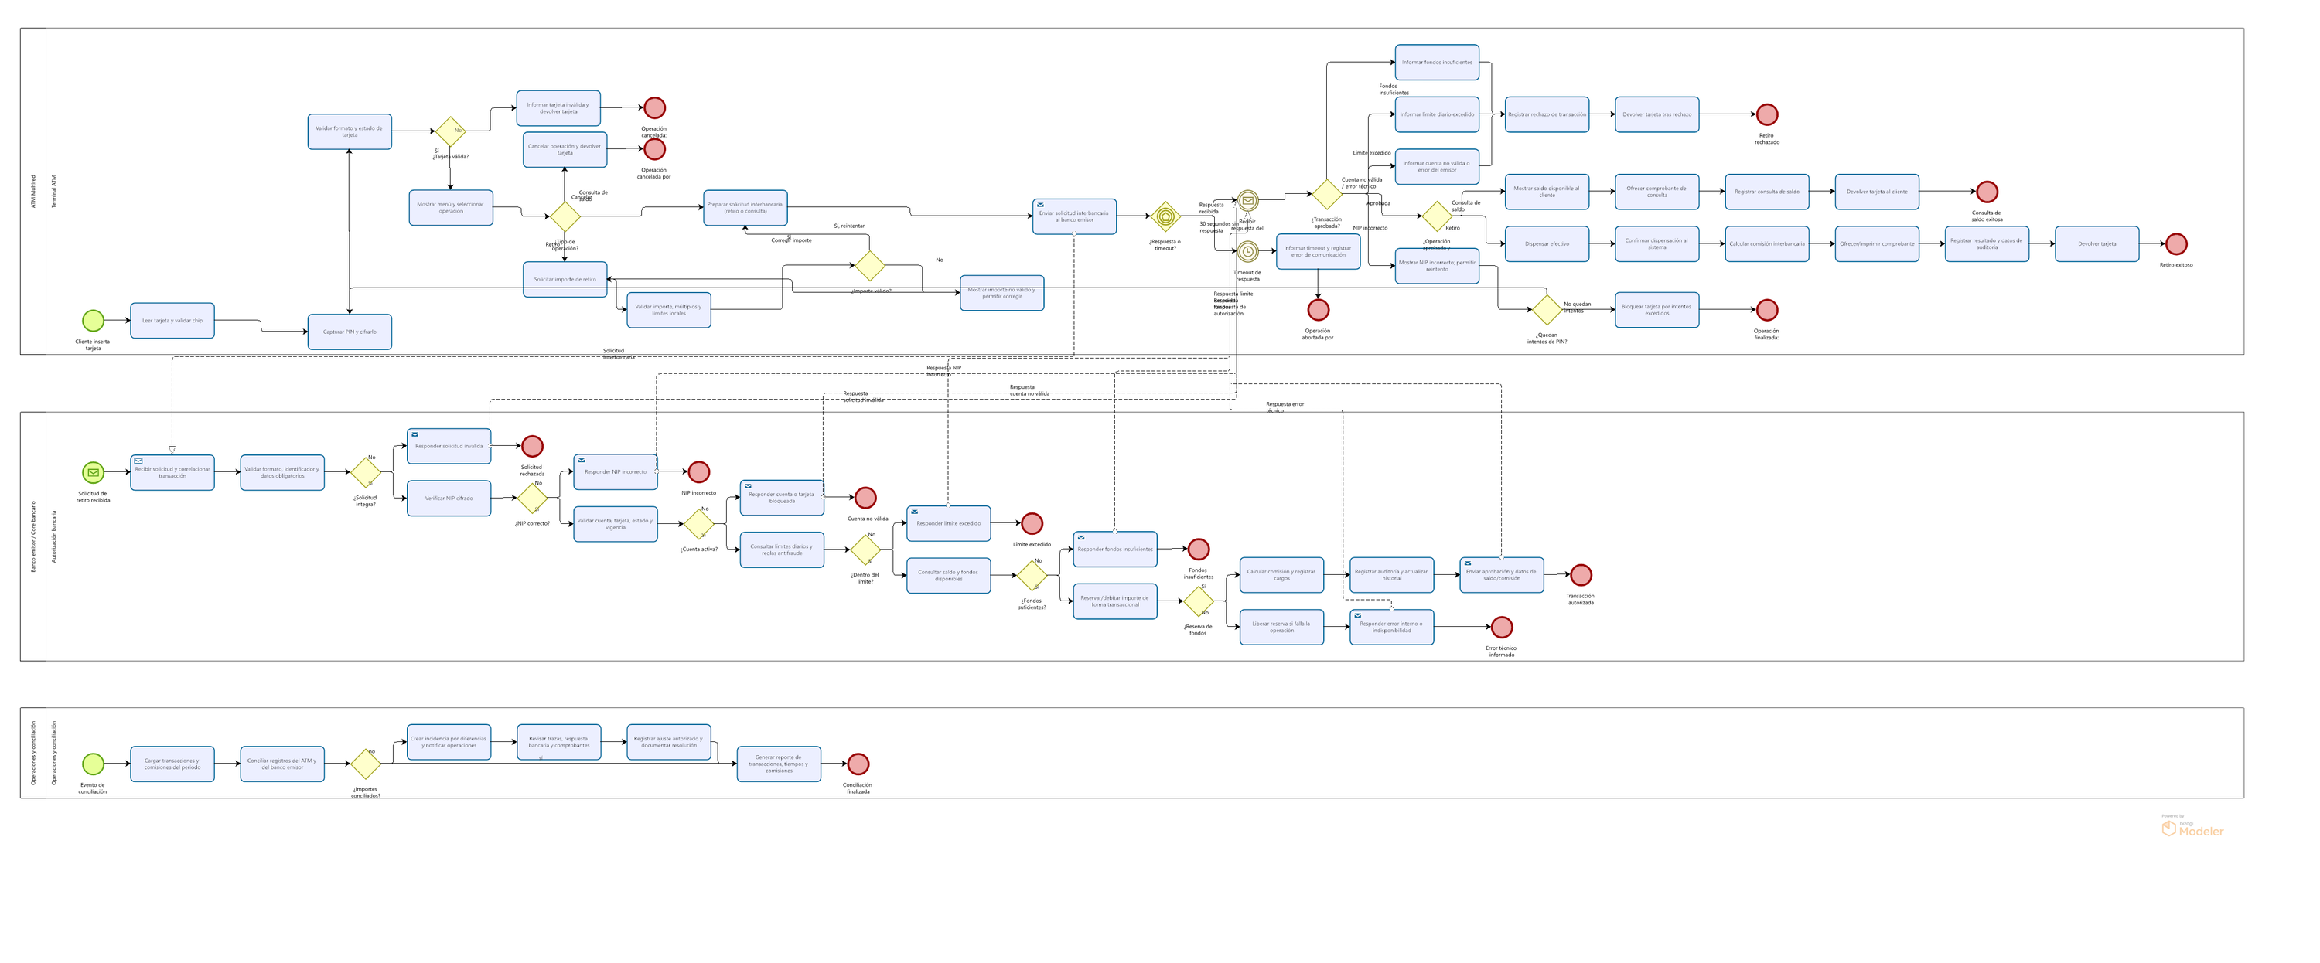
Figura 1. Modelo del proceso ATM Multired en Bizagi Modeler

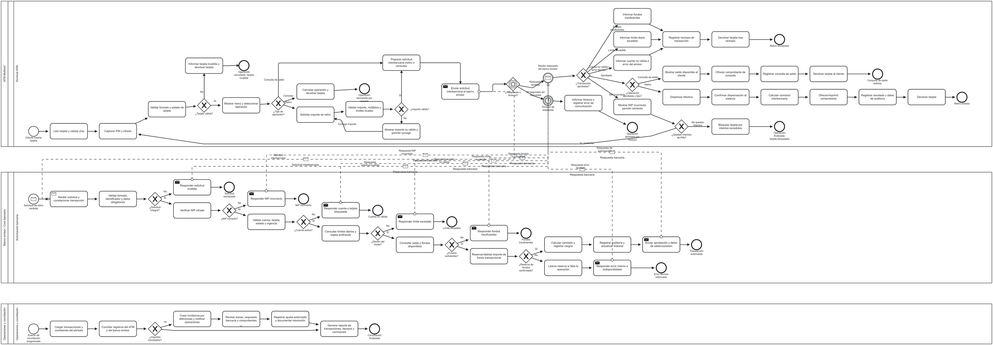
Figura 2. Modelo del proceso ATM Multired en Camunda

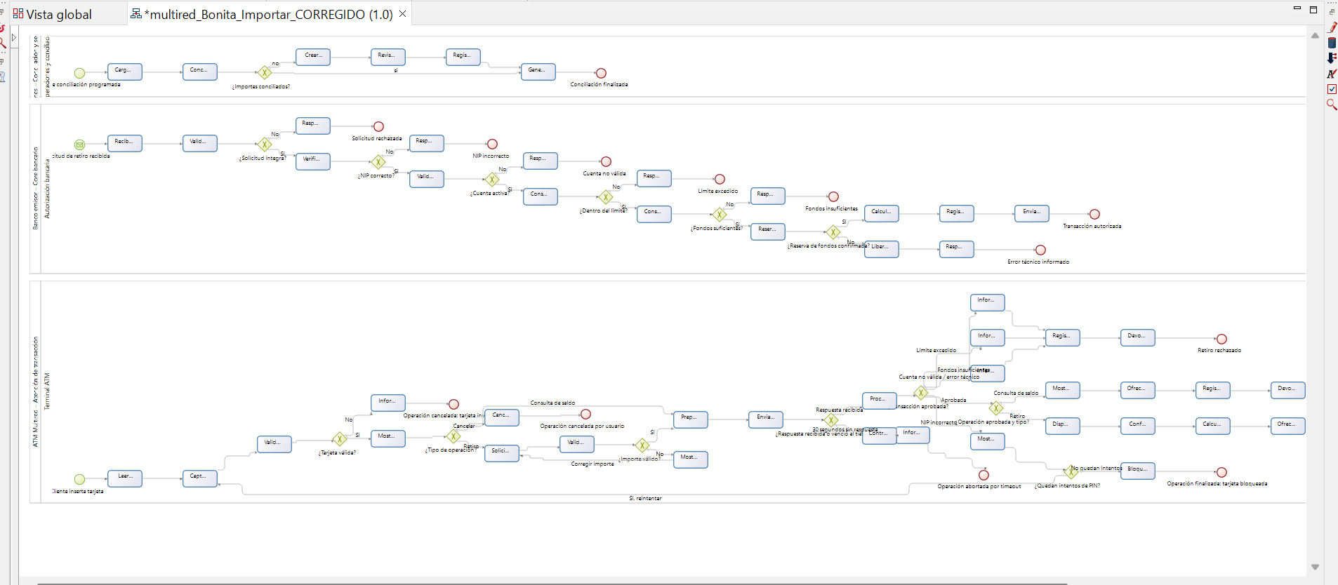
Figura 3. Modelo del proceso ATM Multired en Bonita (vista global)

9. Observaciones
¿Qué deben hacer aquí? Agregar cualquier información adicional que consideren importante para entender el estado de su proyecto.
El proceso modelado incluye tres carriles: Terminal ATM, Banco emisor / Core bancario (autorización bancaria) y Operaciones y conciliación. Contempla los escenarios de tarjeta inválida, NIP incorrecto con control de intentos, cuenta o tarjeta bloqueada, límite excedido, fondos insuficientes, error técnico y timeout de respuesta. Los datos que no se conocen aún (costos, % de avance y fechas exactas) se marcaron como "Pendiente"; las fechas de las actividades están expresadas por semana dentro de las 8 semanas del proyecto.
Importante: Si algún dato no lo tienen, pueden escribir “Pendiente” o “No aplica”. No es necesario inventar información.

“Hola, amigo. Te comparto este formato. En cada apartado te indico qué información necesito. Solo llena lo que ya tengan de tu Proyecto.Si algún dato no lo tienen, pueden poner ‘Pendiente’ o ‘No aplica’. ¡Gracias!”

